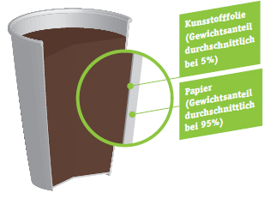
Coffee to go-Becher sind wie Plastiktüten umweltfeindliche Gegenstände unserer Wegwerfgesellschaft. Sie werden nämlich nur kurze Zeit genutzt und sind dann Müll, weil Kunststoff und Papier so verbunden sind, dass ein Recycling kaum möglich ist.

Was wird kürzer genutzt? Kreuze an!
Plastiktüten

Coffee to go-Becher
Warum belasten Coffee to go-Becher
die Umwelt?
Für die Wegwerfbecher werden Papier und Kunststoff benötigt.
Schätze, wie viele Bäume müssen für die
jährlich 2,8 Milliarden Coffee to go-Becher in Deutschland gefällt werden?
- 5.000
- 27.000
- 43.000
- 56.000
Zusätzlich werden 11.000 Tonnen oder 11 Millionen Kilogramm Kunststoff benötigt.
Auch eine Menge Wasser braucht man für die Herstellung.
Schätze, wie viel Wasser es ist?
- 450 Millionen Liter Wasser
- 870 Millionen Liter Wasser
- 1,25 Milliarden (=1.250 Millionen) Liter Wasser
- 1,5 Milliarden (=1.500 Millionen) Liter Wasser
Für die Produktion der Coffee to go-Becher wird aber auch noch Energie benötigt. Rate, wie viele Haushalte damit ein Jahr lang mit Strom versorgt werden
könnten.
- 55.000 Haushalte
- 100.000 Haushalte
- 135.000 Haushalte
- 165.000 Haushalte
Coffee to go-Becher sind auch klimaschädlich. Ein durchschnittlcher Einwegbecher verursacht 30 g CO₂ (Kohlenstoffdioxid). Das entspricht so viel, wie der Stromverbrauch für das Aufbrühen von 2 Tassen Kaffee verursacht. Bei Verwendung eines Mehrwegbechers werden 21 g CO₂ vermieden. Würden nur noch Mehrwegbecher in Deutschland vewendet, könnten damit 83.000 Tonnen CO₂ eingespart werden. Damit könnten 14,56 Milliarden Luftballone befüllt werden.

